中國信託商業銀行
職工離職申請書
申請日：
姓名： | 員工編號： | 單位： | 職稱：
電話： | 到職日期： | 擬最後工作日期：
※離職人員之福利點數依當年度在職比例核算(當年度可用點數 X 在職月數/12 )，請於離職生效日前完成申請，如有超支情況，應於離職時退回福委會。
離  職  原  因  說  明 | 說 明：
離  職  原  因  說  明 | (本欄如不敷填寫可自行以A4紙張繕寫) |  | 申請人簽章：
提  醒  事  項 | - 請您於離職前確實完成職務上應盡之義務暨所有交接工作。  - 您於到職時已簽署本公司『員工行為準則』，離職後仍應確實遵守其中所載離職規範，例如：不以任何方式洩漏任職期間所知悉之營業秘密…等。  - 您於任職期間所執行業務或銷售行為，如違反本公司相關規範致生損害於本公司或客戶者，本公司或客戶得依法請求賠償。  - 持有員工貸款者(含房貸與信貸)，自離職生效日起將取消員工利率，調升為一般貸款利率，作業時間約為10個工作天，後續若有相關貸款利率諮詢請洽貸款專員02-5559 9888分機4343。
事業處處長 / 執 行 長 |  | 單位主管 | 直屬主管
建議離缺：◻內部調整
◻調補
◻新人遞補

會辦單位意見
＜人資管理＞  核准生效日：  溢領薪資：□無 □有,ˍˍˍˍ天  主管： 經辦： | ＜HR服務單位＞  最後工作日：  離職原因：代碼 ，說明：  離缺：□內部調整  □單位間調補  □新人遞補  電腦系統權限移除：□一般件  □急件， 年 月 日前移除權限   請於期限內通知離職者之單位電腦管理者及人資!  主管： 經辦：

呈會主管
中信金控核決主管 |  |  |  | 中國信託核決主管
＜董事長＞ | ＜總經理＞ | <執行長> | ＜執行長(行政)＞ | ＜董事長＞ | ＜總經理＞ | <總處長> | ＜行政總處長＞ | ＜人資處處長＞
- 離職簽辦程序：襄理級(含)以下同仁，請於二週前提出申請，經理級(含)以上同仁，請於一個月前提出申請。
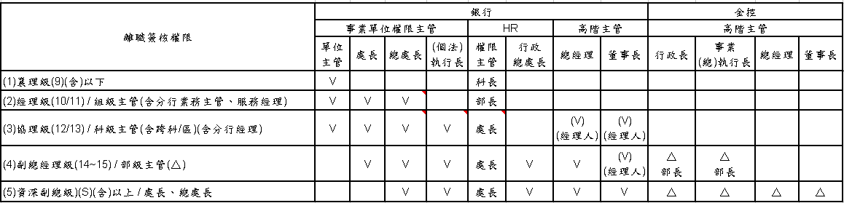
- 表單流程：申請人→直屬主管→事業單位權限主管→(各處HR服務單位)→呈會核決主管→(人資管理)。
LDFE03F

中國信託商業銀行
範例
職工離職申請書
申請日：99/6/27
姓名：王曉明 | 員工編號：Z00012345 | 單位：XXXXX部 | 職稱：經理
電話：27222002 #7777 | 到職日期：2008/05/20 | 擬最後工作日期：2010/07/31
※離職人員之福利點數依當年度在職比例核算(當年度可用點數 X 在職月數/12 )，請於離職生效日前完成申請，如有超支情況，應於離職時退回福委會。

離  職  原  因  說  明 | 說 明：  生涯發展
離  職  原  因  說  明 | (本欄如不敷填寫可自行以A4紙張繕寫) |  | 申請人簽章：  王曉明
提  醒  事  項 | - 請您於離職前確實完成職務上應盡之義務暨所有交接工作。  - 您於到職時已簽署本公司『員工行為準則』，離職後仍應確實遵守其中所載離職規範，例如：不以任何方式洩漏任職期間所知悉之營業秘密…等。  - 您於任職期間所執行業務或銷售行為，如違反本公司相關規範致生損害於本公司或客戶者，本公司或客戶得依法請求賠償。  - 持有員工貸款者(含房貸與信貸)，自離職生效日起將取消員工利率，調升為一般貸款利率，作業時間約為10個工作天，後續若有相關貸款利率諮詢請洽貸款專員02-5559 9888分機4343。
事業處處長 |  | 單位主管 | 直屬主管
事業處長  核章 |  | 單位主管  核章 | 建議離缺：◻內部調整 ◻調補  直屬主管  核章  ☑新人遞補

會辦單位意見
＜人資管理＞  核准生效日：99/8/1  溢領薪資：☑無 □有,ˍˍˍˍ天  經辦人員  主管  核章  主管： 經辦： | ＜HR服務單位＞  最後工作日：99/7/31  離職原因：代碼 S1 ，說明：至ＯＯ銀行任職。  離缺：□內部調整  □單位間調補  ☑新人遞補  電腦系統權限移除：☑一般件  □急件， 年 月 日前移除權限   請於期限內通知離職者之單位電腦管理者及人資!  經辦人員  主管  核章  主管： 經辦：

呈會主管
中信金控核決主管 |  |  |  | 中國信託核決主管
＜董事長＞ | ＜總經理＞ | <執行長> | ＜執行長(行政)＞ | ＜董事長＞ | ＜總經理＞ | <總處長> | ＜行政總處長＞ | ＜人資處處長＞
- 離職簽辦程序：襄理級(含)以下同仁，請於二週前提出申請，經理級(含)以上同仁，請於一個月前提出申請。
2.表單流程：申請人→直屬主管→事業單位權限主管→(各處HR服務單位)→呈會核決主管→(人資管理)。
LDFE07A
LDFE03F

